Tarea02 PMDM

- Instalación y preparación de un dispositivo virtual en android studio. y visualización de la aplicación hola mundo! con el texto de la app cambiado al español.
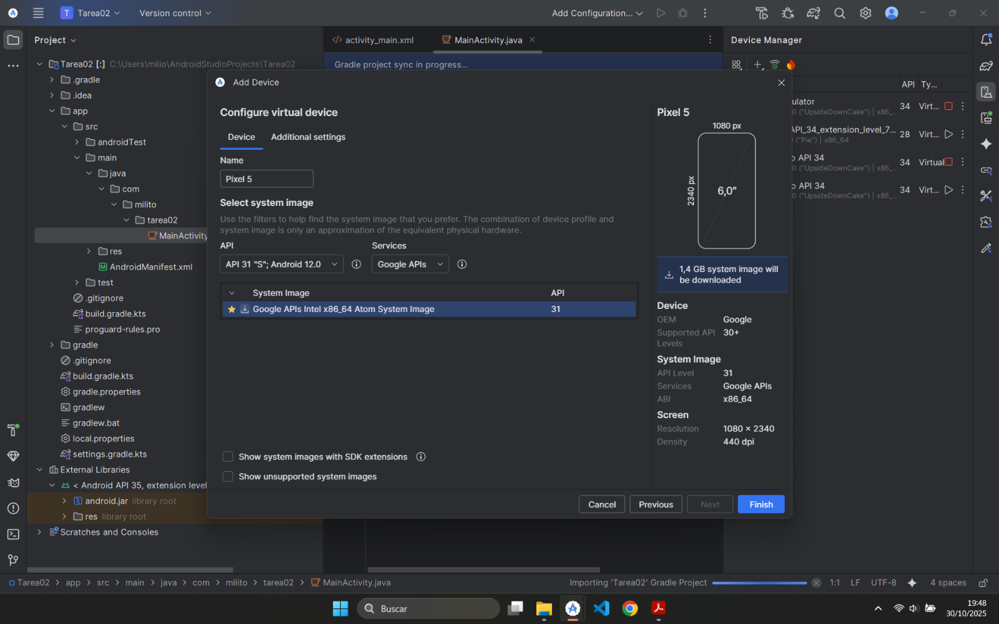

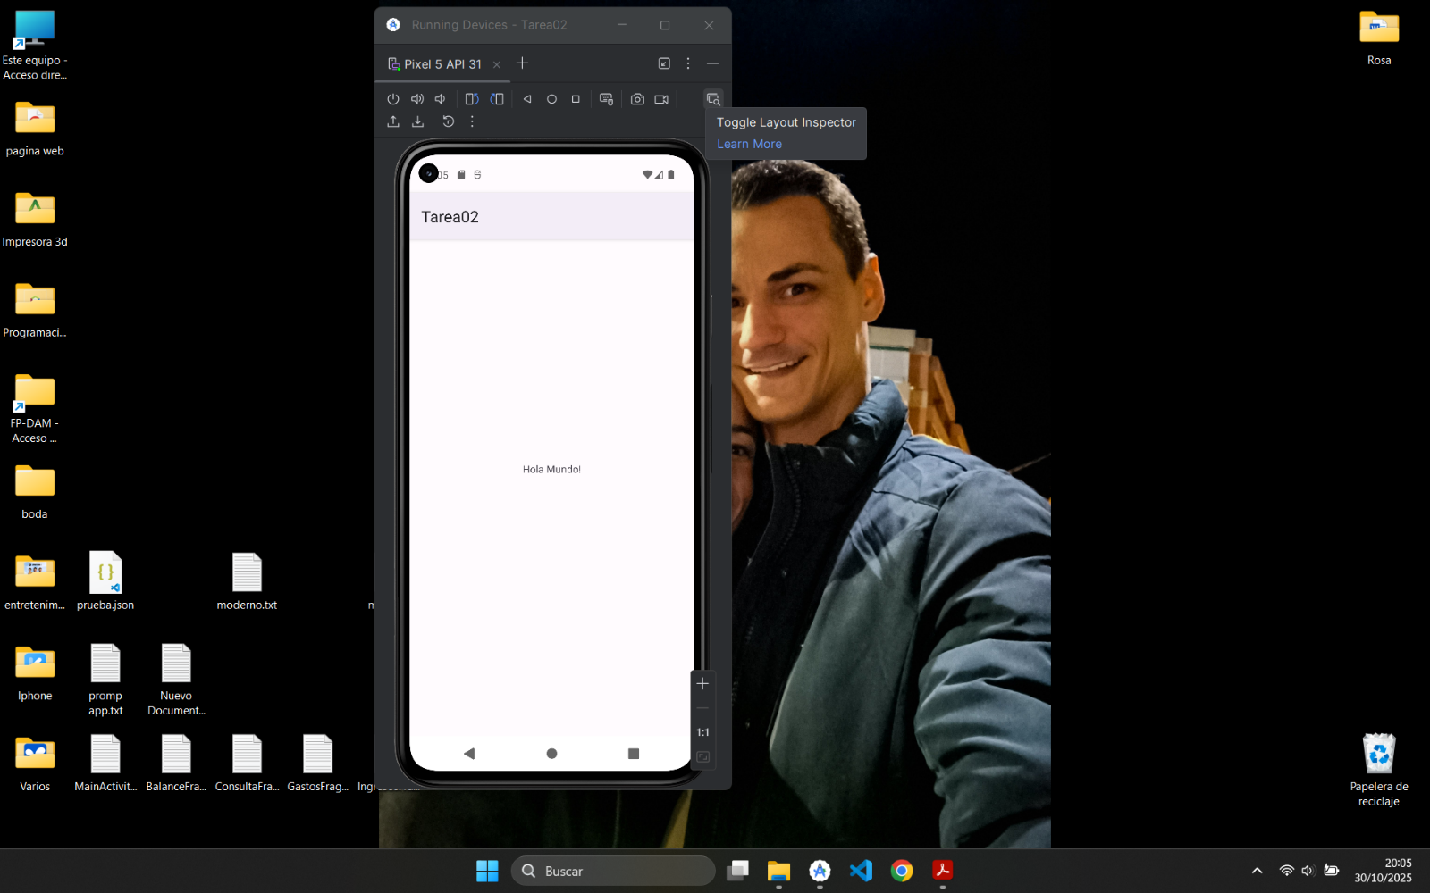

- visualización de la aplicación hola mundo! en dispositivo físico.
